6+
Степновский отдел
МБУК ВР «МЦБ» имени М.В. Наумова

Час общения
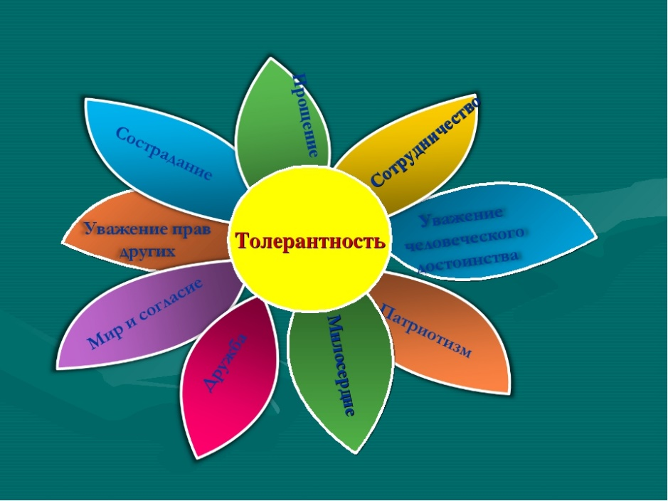
«Толерантность – это язык добрых дел и слов»

Составила:
библиотекарь 2 категории
Степновского отдела
Дубова С.А.

х. Степной

16 ноября 2022 год
Час общения
«Толерантность – это язык добрых дел и слов»
Дата проведения: 16 ноября 2022 год
Время проведения: 13.00.
Место проведения: Библиотека
Цель: сформулировать и раскрыть определения понятий добра и толерантности, показать неразрывную связь этих двух понятий.
Задачи:
- Продолжить формирование умения проводить логические связи, умение убедительно доказывать свои суждения, дискутировать,
- Продолжить формирование умения анализировать предложенный материал, выделять главное.
- Продолжить формирование у детей стремления быть похожим на нравственную личность, которая является для него образцом в жизни, а также на примерах из мировой литературы; продолжить формирование нравственных ценностей, таких как терпимое отношение к окружающим людям, товарищам, понятий добра и зла, толерантности.
Библиотекарь: Здравствуйте, ребята! «Добро и толерантность». Что же это за понятия, связаны ли они между собой, а если связаны, то каким образом? Вот на эти вопросы нам сегодня предстоит ответить.
Как вы считаете, что такое добро?
Дети дают свои ответы. Библиотекарь уточняет, корректирует, если необходимо.
Библиотекарь: Совершенно верно, все ваши ответы верны. А теперь давайте сделаем вывод и более конкретно сформулируем понятие добро.
Итак, добро – это нравственная ценность, которая относится к человеческой деятельности, образец поступков людей в отношениях между ними. Совершать моральные (добрые) поступки сознательно, бескорыстно, а не с расчетом на выгоду или награду – значит делать добро.
Добро – это поступки, которые помогают преодолеть разобщенность между людьми, способствуют утверждению гуманности (человеколюбия, взаимопонимания и взаимоуважения);
- поступки, которые помогают развиваться самому человеку и окружающим его людям.
Понятие «добро» неразрывно связано с понятием «зло» - главные моральные понятия в жизни. Зачастую для этики более важно выяснить не что такое добро, а что такое зло. Иногда важнее не допустить совершения зла, чем сделать добро.
Зло – противоположность добра, это то, что мораль стремиться устранить и исправить. Зло может существовать в разных поступках людей.
Библиотекарь: Ребята, а какие примеры зла вы можете привести, что мы можем назвать злом?
Ребята дают ответы. Библиотекарь уточняет, корректирует, если необходимо.
Библиотекарь: Итак, наиболее распространенные примеры проявления зла:
- сознательное унижение других людей, которое чаще всего проявляется в неуважении и нетерпимости к ним;
- обман, из-за которого те, кого обманули, совершают неправильные поступки;
- насилие, которое подавляет свободу человека, лишая его способности к самостоятельности, или делает его недобрым.
Как противоположность добра зло разрушает взаимоотношения и сотрудничество людей, распространяет вражду между ними, препятствует развитию человеческих способностей. Злые поступки приносят беды и страдания людям. Поэтому не допускать зла и бороться с ним - важные задачи морального поведения человека.
Библиотекарь: А что же такое толерантность?
Толерантность в переводе с английского означает готовность быть терпимым,
- с испанского – способность признавать отличные от своих собственных идеи и мнения;
- с французского – отношение, при котором допускается, что другие могут думать или действовать иначе, нежели ты сам;
- с китайского – позволять, принимать, быть по отношению к другим великодушным;
- с арабского – прощение, снисходительность, мягкость, милосердие, сострадание, терпение, расположенность к другим;
- толерантность в русском языке – это терпимость – способность терпеть что-то или кого-то, быть выдержанным, выносливым, стойким, уметь мириться, принимать существование кого-то, считаться с мнением других, быть снисходительным.
Итак, толерантность – это терпимость к чужим мнениям, верованиям, поведению; прощение, уважение прав других; сострадание; сотрудничество, дух партнерства; принятие другого каким он есть; милосердие; уважение человеческого достоинства.
16 ноября отмечается Международный день толерантности (терпимости). Он объявлен ЮНЕСКО в 1995 году по случаю 50-летнего юбилея этой организации.
Понятие терпимости в декларации принципов терпимости (ЮНЕСКО):
Терпимость означает уважение, принятие и правильное понимание богатого разнообразия культур нашего мира, форм самовыражения и проявления человеческой индивидуальности. Ей способствуют знания, открытость, общение и свобода мысли, совести и убеждений.
Терпимость – это единство в многообразии. Это не только моральный долг, но и политическая и правовая потребность. Терпимость – это то, что делает возможным достижение мира и ведет от культуры войны к культуре мира.
Сейчас можно часто встретить подмену понятий толерантности и терпимости, так вот в декларации ЮНЕСКО о терпимости говорится так:
Терпимость – это не уступка, снисхождение или потворство. Терпимость – это прежде всего активное отношение, формируемое на основе универсальных прав и основных свобод человека. Ни при каких обстоятельствах терпимость не может служить оправданием посягательств на эти основные ценности. Терпимость должны проявлять отдельные лица группы и государства.
Проявление терпимости, которое созвучно уважению прав человека, не означает терпимого отношения к социальной несправедливости, отказа от своих или уступки чужим убеждениям. Оно означает, что каждый свободен придерживаться своих убеждений и признает такое же право за другими. Оно означает признание того, что люди по своей природе различаются по внешнему виду, положению, речи, поведению и ценностям и обладают правом жить в мире и сохранять свою индивидуальность. Это также означает, что взгляды одного человека не могут быть навязаны другим.
Терпимость – это социально-психологическая черта человека, показатель внутренней силы, условие конструктивного общения.
ЕЕ отсутствие приводит к интолерантному поведению. Как же проявляется интолерантность? Что бы лучше это понять, давайте разгадаем кроссворд. (Кроссворд)
Все слова кроссворда читаются по горизонтали слева направо, кроме ключевого слова «толерантность».
 |  |  |  |  |  |  |  | Т
 |  |  |  |  |  |  | 6 | О
 |  |  |  |  |  |  |  | Л
 |  | 5 |  |  |  |  |  | Е
 |  |  |  |  |  |  |  | Р
4 |  |  |  |  |  |  |  | А
 |  |  |  |  |  |  |  | Н
 |  |  |  |  | 3 |  |  | Т
 |  |  |  |  |  |  |  | Н
 |  |  |  |  |  | 2 |  | О
 |  |  |  |  |  |  |  | С
 |  |  |  |  |  | 1 |  | Т
 |  |  |  |  |  |  |  | Ь
- Лишение терпимость, неумение считаться с чужим мнением. (Нетерпимость.)
- Чувство гневного раздражения, недоброжелательности. (Злоба.)
- Обсуждение чего-либо, кого-либо с целью вынести оценку, выявить недостатки. (Критика.)
- Отсутствие умения проявлять стойкость, самообладание. (Невыдержанность.)
- Отсутствие подлинных чувств, открытости, откровенности. (Неискренность.)
- Столкновение противоположных интересов, взглядов, серьезное разногласие, острый спор. (Конфликт.)
По мере отгадывания библиотекарь заполняет кроссворд.
Итак, интолерантное поведение – это поведение которое характеризуется нетерпимостью, злобой, критикой, причем не конструктивной, а обличающей, невыдержанностью, неискренностью, конфликтностю.
А теперь, ребята, давайте сравним эти понятия добро и толерантность, зло и интолерантность.
добро | толерантность
- моральные (добрые) поступки, совершаемые бескорыстно;  - поступки, которые помогают преодолеть разобщенность между людьми,  - поступки, которые способствуют утверждению гуманности - человеколюбия,  - взаимопонимания;  - взаимоуважения;  - поступки, которые помогают развиваться самому человеку и окружающим его людям;  - милосердие;  - любовь;  - сострадание;  - великодушие | - способность признавать отличные от своих собственных идеи и мнения;  - это терпимость – способность терпеть что-то или кого-то,  - быть выдержанным,  - выносливым, стойким, уметь мириться,  - принимать существование кого-то, считаться с мнением других,  - быть снисходительным.  - способность позволять, принимать, быть по отношению к другим великодушным;  - прощение, снисходительность, мягкость,  - милосердие, сострадание, терпение,  - расположенность к другим;
А теперь, ребята, давайте также посмотрим и сравним понятия зло и интолерантность:
зло | интолерантность
- - сознательное унижение других людей, которое чаще всего проявляется в неуважении и нетерпимости к ним;  - - обман, из-за которого те, кого обманули, совершают неправильные поступки;  - - насилие, которое подавляет свободу человека, лишая его способности к самостоятельности, или делает его недобрым. | - нетерпимость,  - злоба,  - критика, причем не конструктивная, а обличающая,  - невыдержанность,  - неискренность,  - конфликтность.
Библиотекарь: Какой вывод мы можем сделать из вышесказанного?
Заслушиваются мнения ребят. Библиотекарь уточняет, корректирует, если необходимо.
Библиотекарь: Итак, мы можем сделать вывод, что добро и толерантность – понятия неразрывно связанные между собой, более того, понятие толерантность или терпимость, как бы вытекает из понятия добра, являясь одной из его составляющих.
Не случайно Жюль Франсуа Эли Леметр говорил: «Терпимость – это очень трудная добродетель, для некоторого труднее героизма».
А что же такое добродетель? Добродетель – это отдельное положительно качество человека, а также выражает стремление человека к добру, стремление человека быть похожим на нравственную личность. Первым шагом к добродетельному поведению является признание ценности других людей. Ни это ли является основным смыслом понятия «толерантность».
Библиотекарь: Давайте рассмотрим примеры толерантности в нашей литературе.
Знаменитый русский баснописец Крылов Иван Андреевич не раз поднимал вопрос несогласия, т.е. вопрос о толерантности.
Его лебедь, щука и рак из-за различия во мнениях и невозможности найти компромисс, так и не могут закончить начатое дело:
«… А воз и ныне там…», потому, что «…Рак пятится назад, а щука тянет в воду…».
В басне «Волк и ягненок», волк не хочет мирно сосуществовать со слабеньким ягненком, придумывает разные придирки, чтобы найти в нем изъян, а причина того проста: «…У сильного всегда бессильный виноват…».
В другой известной басне «Слон и моська» маленькая собачка, раздраженная присутствием мирно гуляющего слона, начинает лаять на него без видимой причины, вместо того, чтобы спокойно пропустить его.
Необходимость толерантности Иван Андреевич Крылов обосновывает так: «…Когда в товарищах согласья нет, на лад их дело не пойдет…» Эта цитата наглядно иллюстрирует другую сторону толерантности: согласие, во всех его проявлениях, если найден компромисс, то устанавливается атмосфера согласия и взаимопонимания.
Кто из известных русских поэтов XIX века, проявляя интерес к жизни не только своих соотечественников, но и других народов, написал произведения, в которых проявилась идея толерантности? Она отражена уже в названиях произведений: «Песни Западных славян», «Подражания Корану», поэмы «Цыганы» и других произведениях.
Три «кавказских пленника» в русской литературе XIX века.
В русской литературе XIX века известны три «Кавказских пленника». У А.С.Пушкина и М.Ю.Лермонтова — это романтические поэмы с любовным сюжетом. А Л.Н.Толстой создал реалистический рассказ о войне на Кавказе.
Идею толерантности писатель утверждает через сюжетную линию дружбы русского пленного офицера Жилина и татарской девочки Дины, пример, заставляющий читателей задуматься о бессмысленности, жестокости войны и гармонии, основанной на взаимопонимании и дружбе.
Благородные люди «В дурном обществе» В.Г.Короленко
В повести «Дети подземелья» (полное название «В дурном обществе») В.Г. Короленко решает вопрос о толерантности в социальном ключе.
Мальчик Вася, сын судьи, не найдя понимания в родной семье, подружился с Валеком и Марусей, детьми из «дурного общества» - отверженными, бездомными, живущими воровством. Он сумел своим чистым детским сердцем принять чужую боль и страдание. Благодаря этой «странной» дружбе Вася и его сестра Соня выросли порядочными людьми, с уважением относящимися к любому Человеку.
В произведениях русской литературы ХХ века немало примеров проявления толерантности в условиях, казалось бы, невозможных для этого. Во-первых, это всегда любовь, которая стоит выше любых условностей. Любить другого человека - значит понимать его, прощать ему недостатки, идти на помощь, а зачастую и спасать его.
Толерантность в сказках
В «Сказке о царе Салтане» А.С. Пушкина завистливые сестры бросают царицу и грудного ребенка, закатанную в бочку в море. Сын царя Салтана, уже, будучи взрослым, показывает образец толерантного отношения к отцу: «Князь Гвидон зовет их в гости, их и кормит, и поит, и ответ держать велит». Вместо того, чтобы мстить отцу за то, что тот приказал закатать в бочку его мать и самого князя Гвидона, сын царя Салтана проявляет мудрое терпение, потому что несмотря ни на что, царь Салтан является его отцом и мудрым правителем одновременно.
Давайте рассмотрим сказку «Морозко» в аспекте толерантности. Очевидно, что дочь – падчерица терпелива и в отношении своего родного отца, считаясь с его выбором жены и в отношении своей сестры и мачехи, которые заставляют её делать грязную работу, подвергают разнообразным насмешкам и издевкам. Она проявляет толерантность и к самому Морозко. Ведь девушка считает его хозяином в лесу, а себя его гостьей, поэтому, как гостья она терпит сильный холод и ветер, вовсе не из-за выгоды, а потому что так ей велит её внутреннее чувство такта и воспитанности.
Аналогичным примером служит сказка «Золушка», где падчерица терпит насмешки мачехи и сестер, уважает своего несколько слабовольного отца и принимает его мнение.
Среди героинь детских сказок, безусловно, можно привести в качестве терпеливой личности, умеющей идти на компромиссы Дюймовочку.
Эта сказочная история как нельзя лучше иллюстрирует тему толерантности в детской литературе.
Хочется сказать о современной сказке «Гарри Поттер». Хотя друзья Гарри абсолютно разные люди, но всегда готовы выручить друг друга в беде, протянуть руку помощи в критической ситуации, крепко дружат, несмотря на различие в характерах.
Таким образом, во многих художественных произведениях для молодежи легко можно проследить тему терпеливого отношения к людям, придерживающимся отличного от других мнения, поиска компромисса и интерес к жизни во всем ее многообразии.
А теперь, ребята, я предлагаю вам игру «Проявляешь ли ты толерантность».
Проявлять толерантность – это значит понимать друг друга, помогать друг другу, относиться друг к другу терпимо, чтобы строить мирное будущее.
Выбери тот ответ, который ты считаешь правильным, и сосчитай, сколько «б» получилось.
1. Для того, чтобы не было войны...
а) Нельзя ничего сделать, поскольку войны будут всегда!
б) Нужно понимать, почему они происходят.
2. В школе говорят о героях, проявивших толерантность...
а) Это тебя не интересует.
б) Ты хочешь узнать об этих героях.
3. Ты противостоишь насилию...
а) Насилием.
б) Ты присоединяешься к другим людям, чтобы сказать НЕТ.
4. Один товарищ тебя предал...
а) Ты мстишь ему.
б) Ты пытаешься объясниться с ним.
5. Когда говорят о детях, пострадавших от войны...
а) Ты об этом услышал и забыл.
б) Ты ищешь возможность для того, чтобы проявить с ними солидарность.
6. Ты не согласен с кем-то...
а) Ты не даешь ему говорить.
б) Ты все-таки слушаешь его.
7. В классе ты уже ответил...
а) Тебе хочется отвечать еще.
б) Ты предоставляешь возможность другим ответить.
8. Тебе предлагают переписываться с каким-нибудь иностранцем...
а) Ты не испытываешь ни потребности переписываться, ни потребности делиться мечтами.
б) Ты хочешь переписываться, чтобы поделиться с ним своими мечтами.
Библиотекарь: Итак, подсчитали свои ответы под буквой «Б» и смотрим результат.
Если у тебя одни «б»: Прекрасно! Ты проявляешь большую толерантность. Ты являешься будущим гражданином мира, ответственным и солидарным, активным проводником мира. Объясни своим друзьям, как тебе это удается.
Если у тебя от 3 до 7 «б»: Да! Ты не очень толерантен. Ты слишком стремишься навязать свои идеи, но проявляешь любознательность и у тебя хорошее воображение. Используй эти свои качества для борьбы с не толерантностью.
Если у тебя менее 3 «б»: Ай-ай-ай! Ты совсем не толерантен! Однако если бы ты был настроен более оптимистично и тебе нравилось дискутировать, ты мог бы стать более счастливым! Давай, приложи еще немного усилий.
Дорогие ребята. Подошел к концу наше мероприятие добра и толерантности и в заключении хочется сказать, что добро и толерантность понятия, неразрывно связанные друг с другом, нехватка или порой полное отсутствие в отдельных ситуациях этих явлений в целом и как качеств личности в частности - очень актуальная проблема в нашем современном мире. Мы остановили внимание на произведениях русской литературы, в которых нашли отражение вопросы толерантности. Это малая часть из её великого наследия, но и эти примеры, надеюсь, сумели убедить нас в том, что:
- тема толерантности не новое явление в жизни, она актуальна во все времена также, как и тема добра и зла;
- пример тому - отражение вопросов толерантности, добра и зла во многих произведениях русской литературы;
- вопросы толерантности, проблемы добра и зла не надуманы писателями – они неотъемлемая часть нашей жизни и нашей литературы.
Библиотекарь: Хотелось бы закончить наш урок песней из кинофильма «Маленький Мук» «Дорогою Добра». Она прозвучит как напутствие в дальнейшую жизнь! (Звучит песня Ю. Энтина «Дорогою добра» из к/ф «Маленький Мук»)
Использованная литература:
- Основы духовно нравственной культуры народов России. Основы религиозных культур и светской этики. Основы светской этики. 4-5 классы. М.: Просвещение, 2012.
- Родительские собрания в средней школе: Методические разработки/ Под ред. Е.Н. Степанцева. – М.: ТЦ Сфера, 2009.
- www.proza.ru/2007/02/13-279
- http://bank.orenipk.ru
- http://tolerance.on.ufanet.ru/web.pdf

